Консоль для подвесных снарядов (для 3х элементов) пристенная 3000х1100мм профиль 50х50мм
ТУ-9610-002-51879206-2009г
Руководство по эксплуатации
Консоль для подвесных снарядов (для 3х элементов) пристенная 3000х1100мм профиль 50х50мм.

1. Назначение.
Консоль предназначена для подвешивания спортивного инвентаря (канатов, шестов для лазания, либо иных). Консоль устанавливается с помощью анкеров (в комплект не входят).

2. Технические характеристики.
Размеры: Ширина - 3000 мм; Вынос от стены - 1100мм; Грузоподъемность - 600 кг (200кг на 1 узел)
3. Комплектация.
1. Боковина | 2 шт.
2. Перекладина | 1 шт.
3. Болт М12х70 | 3 шт.
4. Шайба 12 | 3 шт.
5. Болт М10 х 25 | 8 шт.
6. Шайба 10 | 8 шт.
7. Гайка М10 | 8 шт.
8. Заглушка 40х40 | 2 шт.
9. Заглушка 50х50 | 2 шт.
10. Рым- гайка М12 | 3 шт.

4. Устройство изделия.
Консоль представляет собой сборную конструкцию [1] из двух боковин [1] и перекладины [2]. Перекладина выполнена из профильной трубы 50х50х3. Перекладина крепится к боковинам с помощью болтов [5, 6, 7]. В перекладине выполнены отверстия для подвешивания спорт инвентаря через рым-гайки М12 [10]. Открытые торцы перекладины перед установкой должны быть закрыты заглушкой [9]. Открытые торцы боковины закрыты заглушками [8]. Боковины имеют отверстия для крепления к стене и к перекладине.
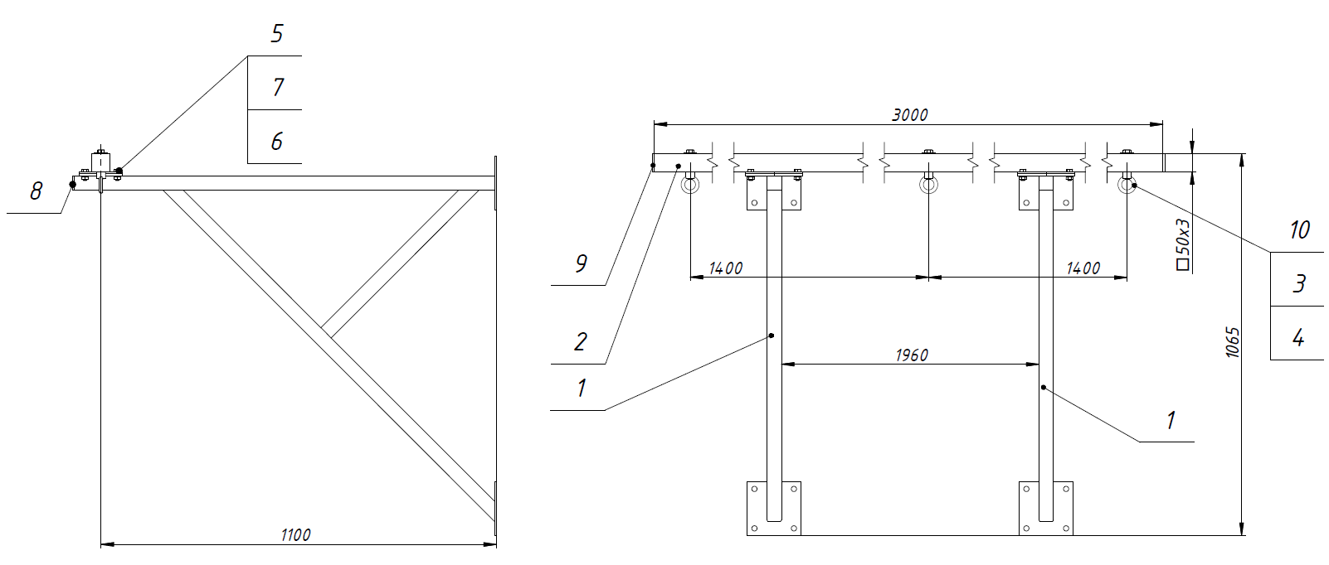
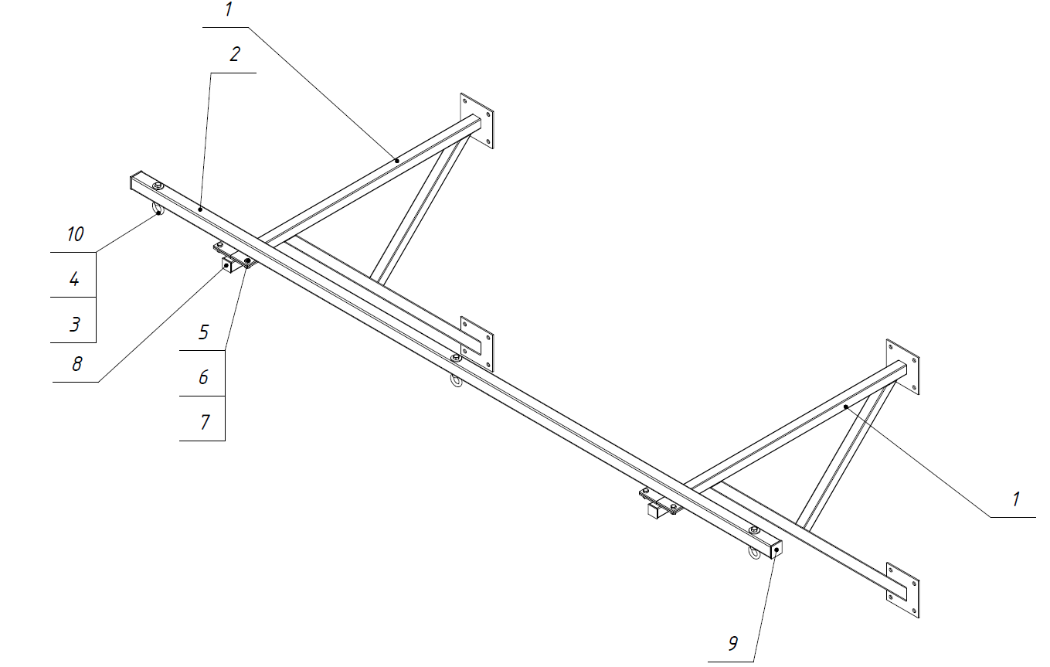
5. Установка.
Установка консоли следует производить на стену обладающей достаточной несущей способностью с помощью анкерных болтов. (в комплект не входят).
6. Указание мер безопасности.
Перед началом эксплуатации проверить все крепежные соединения. Надежность и правильность установки изделия в горизонтальной и вертикальной плоскостях. При обнаружении каких либо неисправностей эксплуатацию изделия прекратить. Запрещается нагружать консоль сверх допустимой грузоподъемности. На каждый узел подвеса не более 200 кг.

7. Сведения об эксплуатации, транспортировке и хранении.
Эксплуатация и транспортировка консоли должна осуществляться в условиях, исключающих воздействие избыточной влажности, агрессивных сред, а также исключить возможность механических повреждений. Консоль должна храниться в сухих, закрытых, проветриваемых помещениях грузоотправителя при температуре от 0 до 30^{о}С на расстоянии не менее 1м от отопительных приборов, при условии защиты изделий от прямого воздействия солнечных лучей, механических повреждений и действия агрессивных сред.

8. Свидетельство о приемке
Консоль для подвесных снарядов (для 3х элементов) пристенная 3000х1100мм профиль 50х50мм признана годной к эксплуатации. Изготовитель гарантирует соответствие консоли требованиям технических условий при соблюдении условий эксплуатации, транспортирования и хранения. Гарантийный срок эксплуатации консоли 12 месяцев со дня продажи. Срок службы не менее 4 лет.
Гарантия не распространяется на изделия, поврежденные при перевозке или из-за несоблюдения правил эксплуатации и хранения, приведенных в данном руководстве.

Дата изготовления _________________

Упаковщик________________________

Контролер ОТК____________________

ООО «ФСИ «Аналитика»
Юридический адрес: 443532 Самарская обл., Волжский р-он,
поселок Верхняя Подстепновка, ул. Специалистов, д. 16 Б

Тел/факс. (846)212-99-83
Электр.почта: e-mail: sales@sfsi.ru
Сайт компании: www.sfsi.ru

